**19.01.2022 Алгебра 7А**

**Тема:** Різниця квадратів двох виразів

**Мета:** формувати вміння учнів застосовувати формулу скороченого множення до розв’язування вправ; розвивати

увагу, пізнавальну активність учнів ; виховувати самостійність та наполегливість у навчанні.

**Тип уроку:** комбінований.

**Хід уроку**

***І. Організаційний етап:***

**ІІ. Актуалізація опорних знань**

1. Бліц-опитування “Корзина запитань” (усно):

а) Чому дорівнює добуток суми двох виразів на їх різницю?

б) Чому дорівнює різниця квадратів?

в) Чи можна у формулі різниці квадратів замість змінних підставлять будь-які числа, одночлени?

г) Подайте у вигляді двочлена вираз: (х + 2у)(х – 2у).

ґ) Подайте у вигляді двочлена вираз: (а – 4с)(4с + а).  
***ІІІ. Формулювання теми, мети й завдань уроку.***

На минулому уроці була доведена рівність **(a+b)(a-b)= $a^{2}-b^{2}$,** що є тотожністю, то її можна застосувати і в зворотному порядку

$a^{2}-b^{2}$**=(a+b)(a-b)**

Цю тотожність називають формулою різниці квадратів. Вона дозволяє заміняти різницю квадратів двох одночленів добутком їх суми і різниці. Її можна застосовувати не лише до найпростіших одночленів, але й до будь-яких цілих виразів.

**IV. Формування знань і вмінь**

1. ***Розв’язування тренувальних вправ (письмово в зошиті):***

Приклад розв’язання:

[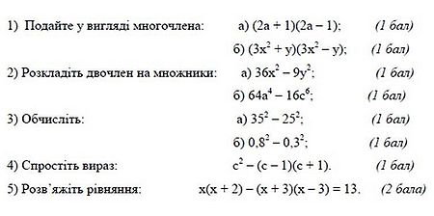](http://zw.ciit.zp.ua/index.php/%D0%A4%D0%B0%D0%B9%D0%BB:%D0%A2%D0%B8%D0%BC%D0%BE%D1%88%D0%B5%D0%BD%D0%BA%D0%BE5.jpg)

1. Виконання тестових завдань:

[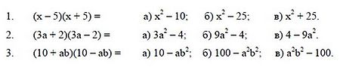](http://zw.ciit.zp.ua/index.php/%D0%A4%D0%B0%D0%B9%D0%BB:%D0%A2%D0%B8%D0%BC%D0%BE%D1%88%D0%B5%D0%BD%D0%BA%D0%BE8.jpg)

**VІ. Домашнє завдання:** Параграф 13 – повторити, №601(3), 603 – письмово.

**VІІІ. Підсумок уроку:**

*Рефлексія*

1) Як ви оцінюєте свою роботу?

2) Які завдання були найскладнішими?

3) У чому причина помилок, яких припустилися під час розв’язування вправ?

4) Які завдання виявилися легкими?

5) Що найбільше сподобалося на уроці?